

Guia de instalacion y manual de usuario

Cartelería Digital



**Índice**

**2** **Introducción** 2

**3** **Instalación de la aplicación** 3

**4** **Uso de la aplicación** 4

*4.1* *Pantalla Principal de configuración* 4

*4.2* *Configurar Campaña* 5

4.2.1 Agregar nueva 5

4.2.2 Modificar campaña 6

4.2.3 Eliminar campaña 6

*4.3* *Configurar Banner* 7

4.3.1 Agregar nueva banner 7

4.3.2 Modificar banner 8

4.3.3 Eliminar banner 8

*4.4* *Configurar Fuente RSS* 9

4.4.1 Agregar nueva Fuente RSS 9

4.4.2 Modificar Fuente RSS 10

4.4.3 Eliminar información adicional 10

# **Introducción**

La aplicación permite realizar utilizar publicidad mediante cartelería digital, con este objetivo planteado, consta de 3 secciones importantes.

La sección de Campaña, que puede contener muchas imágenes publicitarias las cuales se mostraran en orden y con un intervalo de tiempo por imagen.

La sección de Banner, puede obtener noticias de una fuente RSS atreves de una URL, o personalizar su propia noticia si así lo deseara.

La sección de Información Adicional, contiene información referente al estado del tiempo de una ciudad predeterminada como por ejemplo temperatura, humedad, presión atmosférica, etc. Esta se puede obtener de un XML remoto proporcionado por una API de clima atreves de Internet.

# **Instalación de la aplicación**

# **Uso de la aplicación**

## Pantalla Principal de configuración

La pantalla principal contiene lo siguiente:

* Pestaña inicio que le permite al usuario salir de la aplicación haciendo uso del Inicio>>Salir.
* Pestaña de Configuración
  + Configuración>>Campaña publicitaria, permite configurar la imágenes de la campaña publicitaria
  + Configuración>>Banner, permite configurar los banners, dichos pueden ser obtenidos de una fuente RSS o de un texto fijo.
  + Configuración>>Fuente RSS, permite al usuario configurar la sección de Fuentes RSS

## Configurar Campaña

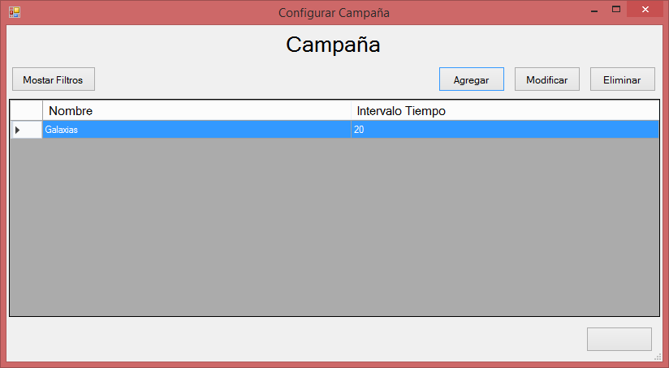Al abrir la pestaña ‘Configurar>>Campaña publicitaria’ se encontrara con la siguiente ventana

### Agregar nueva

Utilizando el botón “Agregar” ingresa a la siguiente ventana para dar de alta la nueva campaña publicitaria.

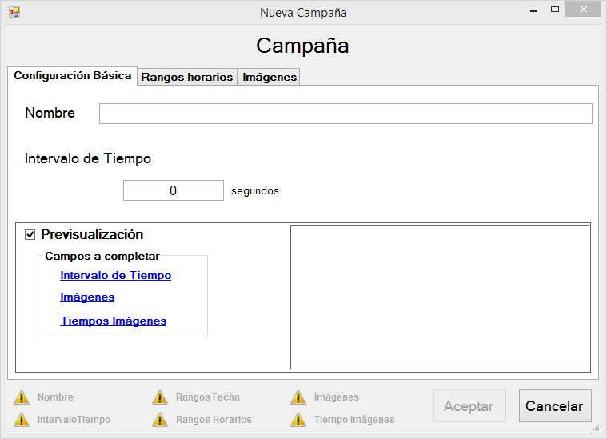Para pre-visualizar la campaña es necesario que todos los campos estén completos, en la sección inferior de la pantalla tiene unos indicadores que le permite saber que campos faltan completar.

Para esto deberá seguir los siguientes pasos:

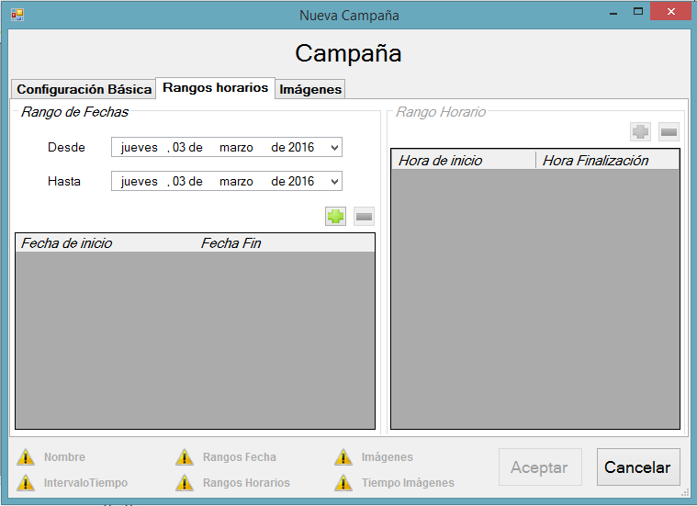Al inicio se abrirá la siguiente ventana en la pestaña configuración básica.

1. Ingresar el Nombre de la campaña.
2. Intervalo de tiempo en segundos de la duración total de la campaña.
3. Seleccione la pestaña Rango Horarios
4. Seleccionar el rango fecha con una fecha desde y una fecha hasta, y luego presionar el botón  que aparece en la siguiente pantalla.
5. Seleccionar el rango horario marcándose con azul los seleccionados (cada celda representa un minuto de una hora del día), en caso de que ya algún horario no esté disponible se indicaran con rojo, y una vez terminado presionar el botón “Aceptar”.

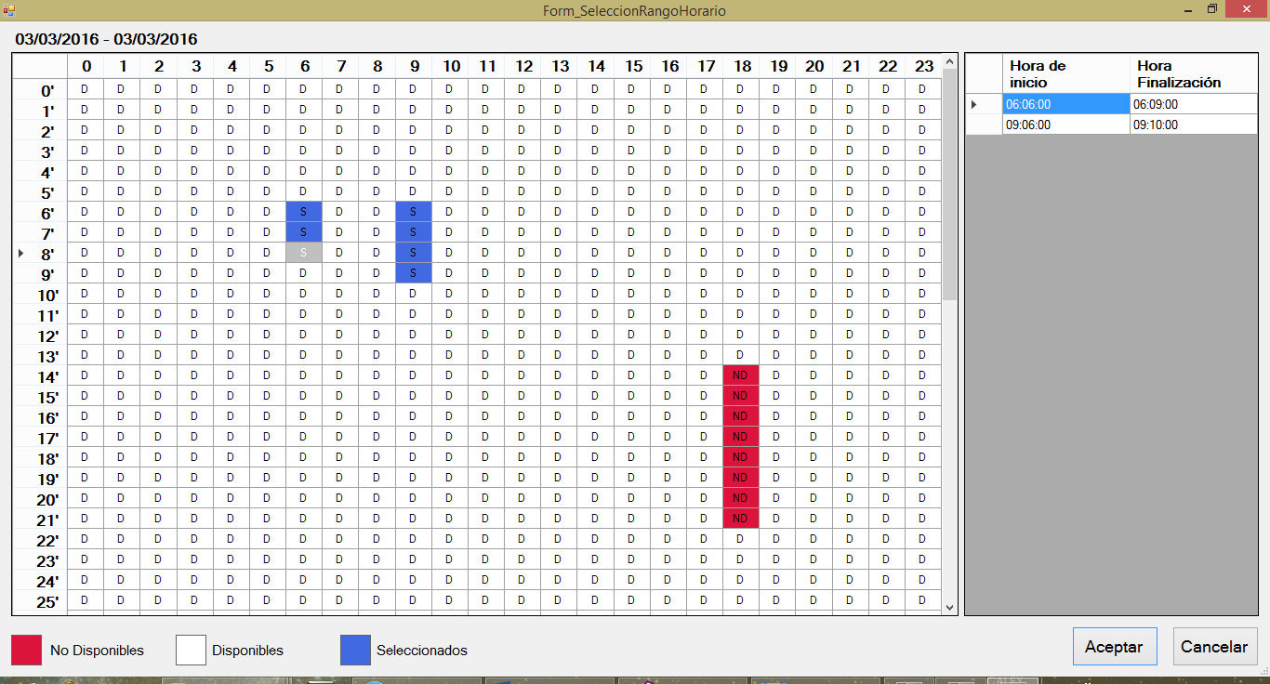

1. 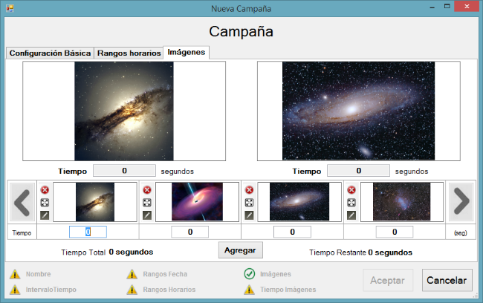Luego seleccione la pestaña Imágenes.
2. Agregar las imágenes con el presionando el botón a “Agregar “ como se muestra en la pantalla, luego se abrirá una cuadro de dialogo que le permitirá al usuario seleccionar todas la imágenes que desee para esa campaña
3. Ingresar el tiempo que se va a mostrar cada imagen en el campo que aparece en el campo inferior de la imagen (con las flechas se puede avanzar o retroceder de ser necesario).  
   Para finalizar y guardar los cambios presione el botón “Aceptar”.

### Modificar campaña

La modificación de una campaña se debe seleccionar el botón “Modificar”, y luego elegir el parámetro y el campo que desee modificar como se mostró en las pantallas anteriores.

### Eliminar campaña

Para eliminar una campaña de la lista de campañas configuradas, se debe seleccionar la campaña con un clic de la lista y luego presionar el botón “Eliminar”.

## Configurar Banner

Al abrir la pestaña ‘Configurar>>Banner’ se encontrara con la siguiente ventana

### Agregar nueva banner

Utilizando el botón “Agregar” ingresa a la siguiente ventana para dar de alta la nueva campaña publicitaria

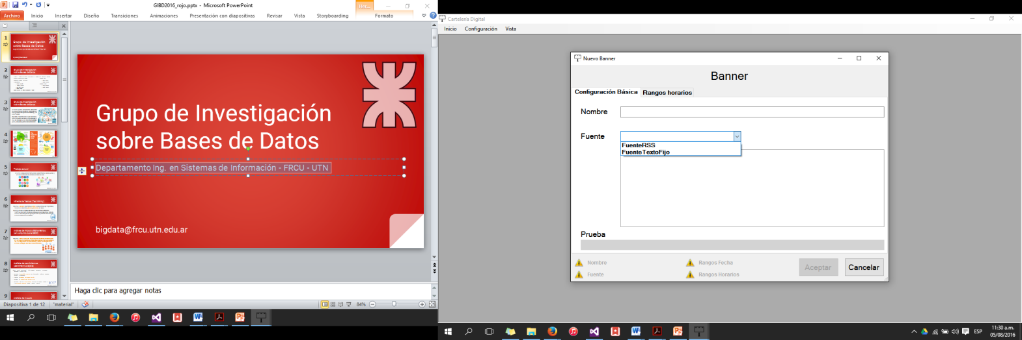Para agregar un nuevo Banner deberá seguir los siguientes pasos:

Se abrirá la siguiente ventana en la pestaña configuración básica.

1. Ingrese el nombre del Banner.
2. Seleccione el tipo de banner a utilizar (RSS o Texto Fijo).
   1. De ser texto fijo, ingrese el texto personalizado que se mostrara en el campo de prueba.

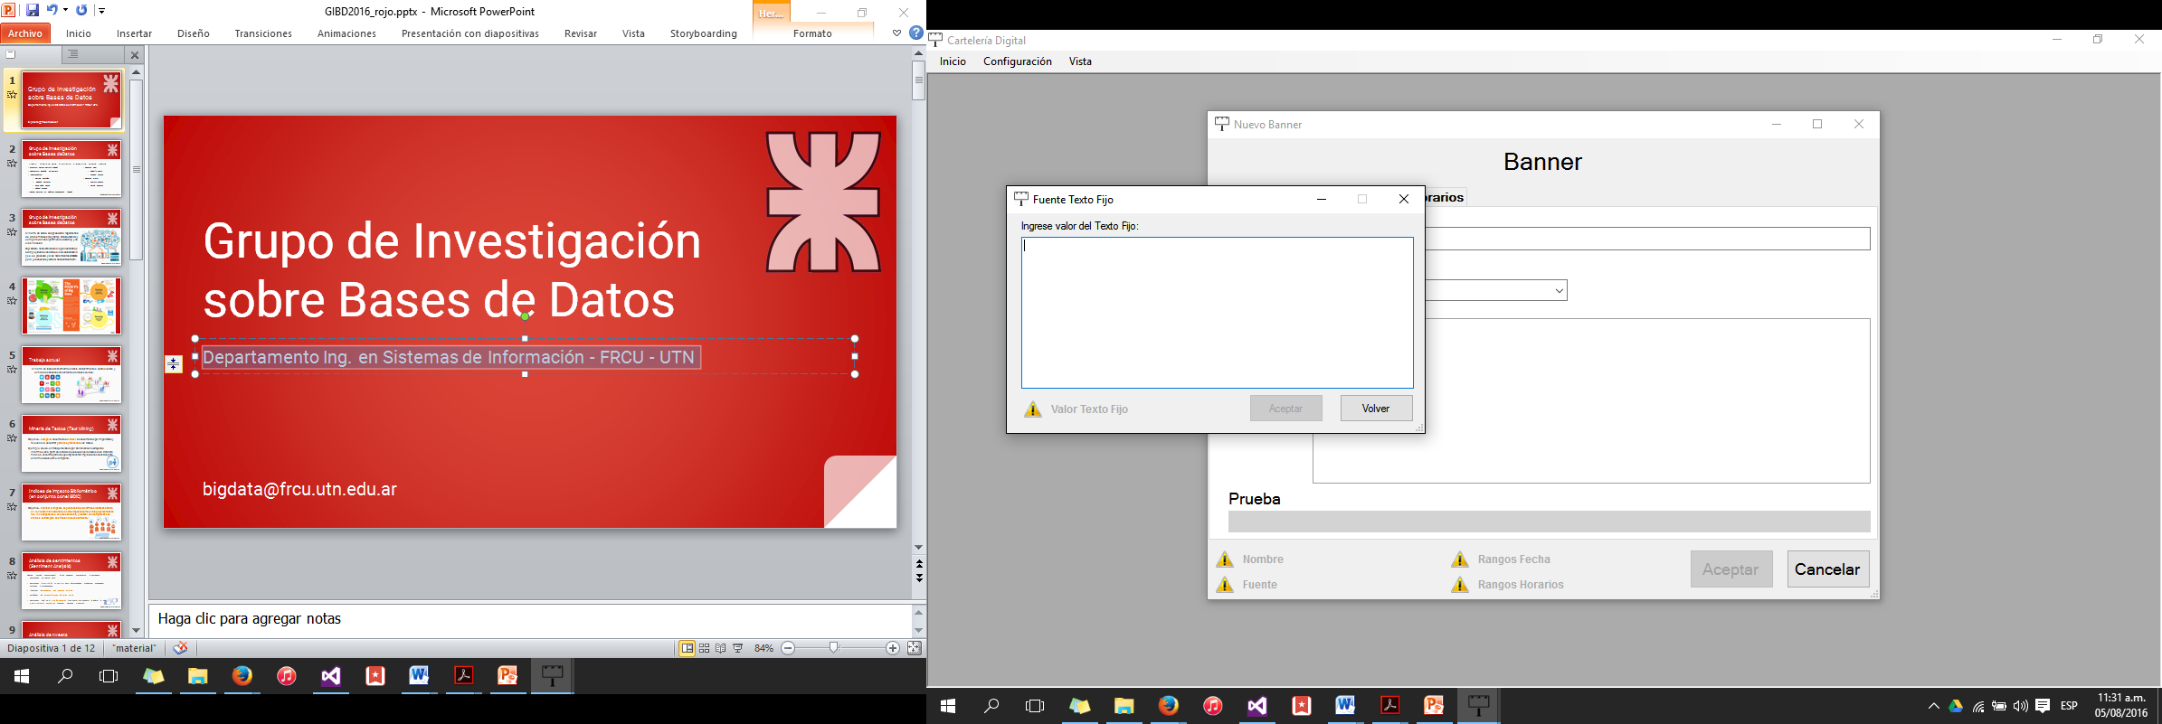

* 1. De ser RSS, se abrirá la ventana de Configuración de Fuente RSS para que se elija alguna fuente ya cargada o bien para cargar otra nueva, los títulos de las noticias aparecerán a modo de pre-visualización en la sección de prueba.

1. 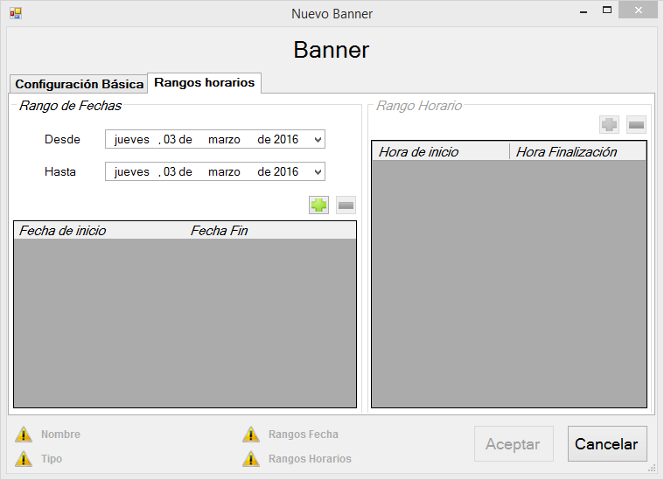Seleccione la pestaña Rangos Horarios aparecerá una venta como la siguiente.
   1. Seleccione el Rango de Fecha, indicando la fecha Desde y Hasta.
   2. Seleccione el botón + para agregar el rango fecha.
   3. Luego preceda a seleccionar el rango horario presionando el botón  que aparece en la parte superior derecha de la venta dicho botón se pondrá de color verde cuando esté disponible.
2. Una vez que haya terminado la selección presione el botón “Aceptar” el cual se habilitara cuando estén todos los datos obligatorios correctos.

### Modificar banner

Para modificar un banner de la lista de banners disponibles, sebe seleccionar el banner a modificar, luego se abrirá una ventana como la del ‘Agregar nuevo banner’.

Para modificar la pestaña de configuración básica, simplemente sobrescriba los campos que desee.

Para modificar el rango horario

* Si desea agregar un nuevo rango se deberá presionar el botón  .
* Si desea eliminar un rango existente deberá presionar el botón .

### Eliminar banner

Cuando desee eliminar un banner de la lista de banner, seleccione el banner, y luego presione el botón “Eliminar”.

## Configurar Fuente RSS

Al abrir la pestaña ‘Configurar>>Fuente RSS’ se encontrara con la siguiente ventana

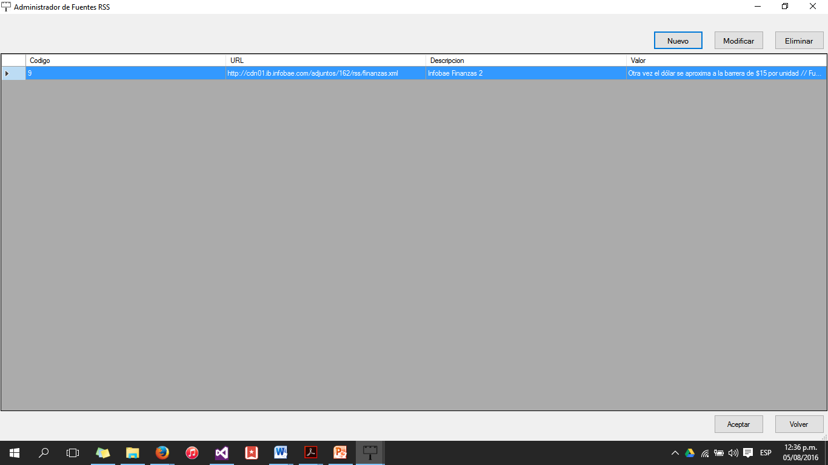

### Agregar nueva Fuente RSS

Utilizando el botón “Agregar” ingresa a la siguiente ventana para dar de alta la nueva fuente RSS

Para esto deberá seguir los siguientes pasos:

Se abrirá la siguiente ventana en la pestaña configuración básica.

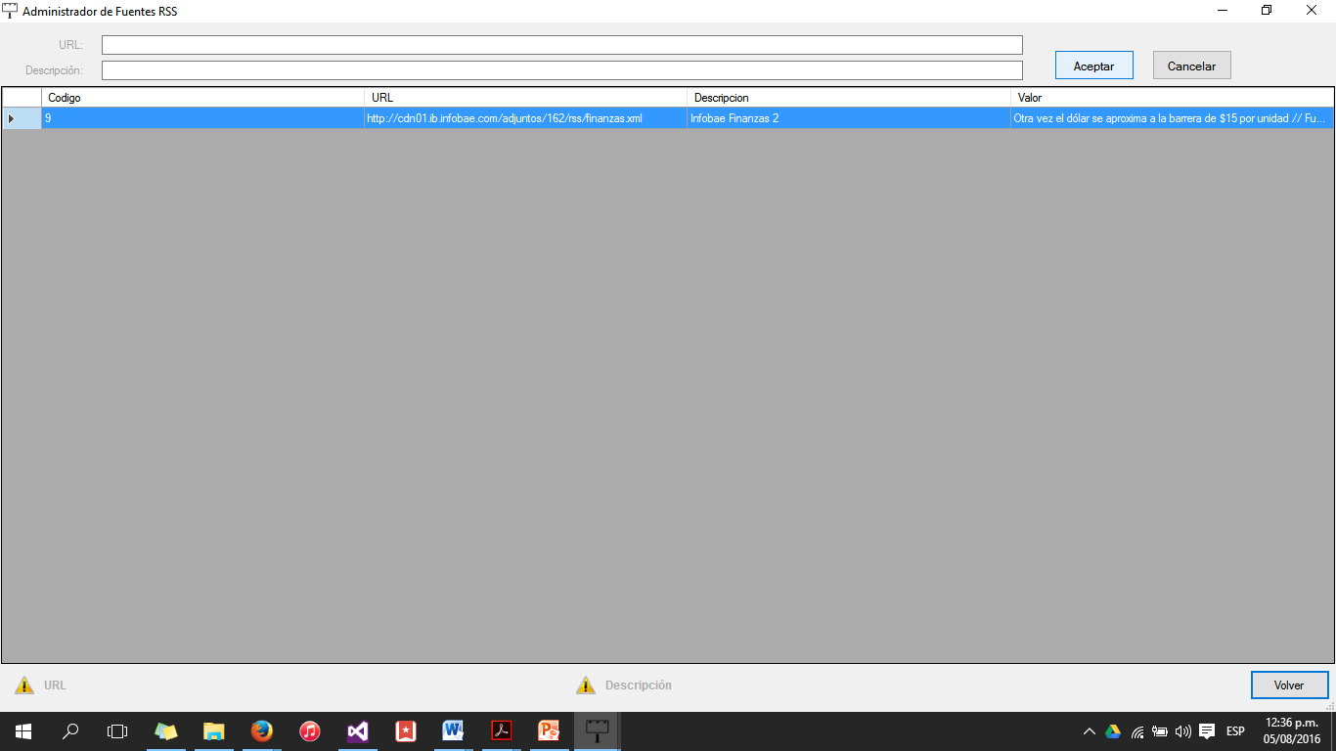

1. Ingrese la URL de la fuente RSS
2. Ingrese la descripción
3. Presione el botón “Aceptar”.

### Modificar Fuente RSS

Para modificar una Fuente RSS adicional debe:

1. Seleccionar desde la lista de configuración el que desee modificar
2. Modificar la fuente que quiera mostrar a partir de cambios en su URL y/o descripción
3. Presioné el botón “Aceptar”.

### Eliminar información adicional

Cuando desee eliminar un archivo de la lista de configuración adicional, seleccione la fuente, y luego presione el botón “Eliminar”.